

مستندات پروژه نهایی دوره کارشناسی
طراحی ، پیاده سازی و ارزیابی معماری چندمقیاسی شبکه عصبی آگاه از فیزیک
برای حل معادلات دیفرانسیل معمولی و معادله Burgers

نگارش
مهدی حسین زاده
نام استاد راهنما : دکتر اردلان قاسم زاده
دانشگاه : دانشگاه صنعتی ارومیه
شهریور ۱۴۰۵

چکیده
این پروژه به بررسی یک معماری چندشاخه برای شبکه‌های عصبی آگاه از فیزیک اختصاص دارد. در PINN متعارف، مختصات مسئله از یک مسیر یکنواخت MLP عبور می‌کنند و یک تقریب از جواب معادله دیفرانسیل تولید می‌شود. فرض اصلی این پژوهش آن است که تقسیم مسیر استخراج ویژگی به چند شاخه با ظرفیت‌های متفاوت می‌تواند تنوع نمایش داخلی شبکه را افزایش دهد، بدون آنکه لازم باشد ساختار معادله، روش مشتق‌گیری خودکار یا تابع هزینه فیزیکی تغییر کند. بر همین اساس، معماری نهایی MSF-PINN از سه شاخه Low ، Mid و High تشکیل شده است که ورودی خام را به طور مشترک دریافت می‌کنند و پس از تولید سه بردار ویژگی، اطلاعات آن‌ها در یک بخش Feature Fusion ادغام می‌شود. در نسخه نهایی Fourier Feature ، attention یا وزن‌دهی تطبیقی بین شاخه‌ها به کار نرفته است تا اثر معماری چندمقیاسی به صورت مستقل قابل بررسی باشد.
ارزیابی پروژه بر سه مسئله انجام شده است: معادله افت نمایی به عنوان یک ODE مرتبه اول، نوسانگر هماهنگ به عنوان یک ODE مرتبه دوم و معادله لزج Burgers به عنوان مسئله اصلی PDE در تمامی آزمایش‌های اصلی از seed برابر 42، بهینه‌ساز Adam و نرخ یادگیری 10⁻³ استفاده شده است و تعداد epoch برابر 4000 در پروتکل آزمایش ثابت نگه داشته شده است. نتایج نشان می‌دهد رفتار معماری وابسته به ماهیت مسئله است. در Decay، نسخه نهایی هم در تابع هزینه و هم در Relative L2 نسبت به PINN پایه برتری روشن دارد. در Burgers ، Total Loss، IC Loss، PDE Loss و MAE به طور محسوس بهتر شده‌اند، اما Relative L2 هنوز از PINN پایه بزرگ‌تر است. در Oscillator نیز مدل پایه دقت بهتری نشان می‌دهد. این یافته‌ها نشان می‌دهند که افزایش ظرفیت نمایش چندشاخه‌ای می‌تواند کمینه‌سازی قیود فیزیکی را بهبود دهد، اما برتری در تابع هدف الزاماً به معنای کاهش خطای سراسری جواب نیست.
در کنار نسخه نهایی، چند معماری آزمایشی شامل Fourier چندمقیاسی ثابت، Fourier تطبیقی، نسخه بدون Fourier با وزن‌دهی تطبیقی و نسخه تاریخی با ظرفیت بالاتر نگهداری و تحلیل شده‌اند. بررسی این نسخه‌ها نشان می‌دهد پیچیده‌تر شدن مدل، اگر با ساختار مسئله و معیار ارزیابی هماهنگ نباشد، می‌تواند هزینه بهینه‌سازی را افزایش دهد بدون آنکه دقت نهایی بهبود یابد. بنابراین نتیجه اصلی پروژه صرفاً معرفی یک مدل بزرگ‌تر نیست؛ بلکه ارائه یک چارچوب مقایسه‌ای برای تشخیص نقش معماری، تابع هزینه، معیار ارزیابی و توزیع نقاط collocation در عملکرد PINN است.

کلیدواژه‌ها: شبکه عصبی آگاه از فیزیک، Physics-Informed Neural Network، Multi-Scale، Feature Fusion، معادله Burgers، Automatic Differentiation، Relative L2 Error

فهرست
چکیده 2
فصل اول : مقدمه و اهداف 1
1- 1 مقدمه 2
2-1 اهداف و نوآوری پژوهش 2
فصل دوم : مبانی نظری شبکه های عصبی آگاه از فیزیک 3
1-2 باقیمانده فیزیکی 4
2-2 شرایط اولیه و مرزی 4
3-2 Automatic Differentiation 4
4-2 چالش نمایش چندمقیاسی 4
فصل سوم : صورت مسئله و معادلات مورد مطالعه 5
1-3 معادله افت نمایی 6
2-3 نوسانگر هماهنگ 6
3-3 معادله لزج Burgers 6
3-4 نقش سه مسئله در طراحی آزمایش 7
فصل چهارم : معماری PINN پایه 8
1-4 نقاط قوت PINN پایه 9
2-4 محدودیت های مورد انتظار 9
فصل پنجم : معماری نهایی 10
1-5 منطق سه شاخه 12
2-5 Feature Fusion 12
3-5 سازگاری با PINN 12
5-4 تعداد پارامترها و پیچیدگی 12
فصل ششم : پیاده سازی و روش آموزش 13
1-6 چارچوب نرم‌افزاری 14
2- 6 بهینه‌سازی 14
3-6 نمونه‌برداری Burgers 14
6-4 کنترل بازتولیدپذیری 14
فصل هفتم : معیارهای ارزیابی و پروتکل مقایسه 15
1-7 Mean Squared Error 16
2-7 Mean Absolute Error 16
3-7 Relative L2 Error 16
7-4 مولفه های Loss 16
7.5 اصل مقایسه منصفانه 16
فصل هشتم : نتایج آزمایش های اصلی 17
1-8 Decay 19
2-8 Oscillator 19
3-8 Burgers 19
4-8تحلیل تفصیلی نتایج معادله Burgers 20
8-5 کاهش Total Loss 20
6-8 شرط اولیه و مرزی 21
7-8 PDE Residual 21
8-8 تفاوت MAE و Relative L2 21
8-9 رفتار همگرایی 21
فصل نهم : نسخه های آرشیو شده 23
1-93S-PINN با Fourier ثابت 24
2-9 Adaptive 3S-PINN Fourier 25
3-9 Multiscale تطبیقی بدون Fourier 25
4-9 دلیل انتخاب ساختار ساده‌تر نهایی 25
5-9 تحلیل دلایل موفقیت و شکست معماری‌ها 26
مسیر توسعه های آتی 27
نتیجه‌گیری 28
منابع 29

فهرست شکل ها
شکل 1. ساختار معماری نهایی 16
شکل 2 مقایسه Relative L2 در سه مسئله اصلی 23
شکل 3. مقایسه مؤلفه‌های تابع هزینه Burgers در PINN پایه و نسخه نهایی. 25
شکل 4. روند همگرایی Total Loss در آزمایش Burgers 27

فصل اول : مقدمه و اهداف

1- 1 مقدمه
حل عددی معادلات دیفرانسیل یکی از پایه‌های اصلی مدل‌سازی در مهندسی و علوم کاربردی است. روش‌های کلاسیک مانند تفاضل محدود، اجزای محدود و حجم محدود برای طیف وسیعی از مسائل به بلوغ رسیده‌اند، اما استفاده از شبکه‌های عصبی به عنوان تقریب‌زننده تابع، مسیر دیگری را برای حل مسائل مستقیم و معکوس فراهم کرده است. در این رویکرد، هدف شبکه صرفاً یادگیری نگاشت ورودی به خروجی از روی داده نیست؛ بلکه می‌توان قوانین فیزیکی حاکم را به صورت مستقیم در فرآیند آموزش وارد کرد.
Physics-Informed Neural Networks یا PINNs این ایده را با افزودن باقیمانده معادله دیفرانسیل و قیود اولیه و مرزی به تابع هزینه پیاده‌سازی می‌کنند. به این ترتیب، شبکه عصبی به دنبال تابعی می‌گردد که هم با داده‌ها یا قیود مسئله سازگار باشد و هم در نقاط داخلی دامنه، معادله حاکم را تا حد ممکن ارضا کند. یکی از مزیت‌های مهم این چارچوب، امکان استفاده از Automatic Differentiation برای محاسبه مشتقات مرتبه اول و دوم بدون تقریب تفاضلی صریح است.
با وجود انعطاف زیاد PINN، عملکرد آن برای همه مسائل یکسان نیست. پدیده‌هایی مانند spectral bias ، عدم تعادل گرادیان‌های ناشی از مؤلفه‌های مختلف Loss، حساسیت به توزیع نقاط collocation و دشواری نمایش نواحی با تغییرات سریع می‌توانند باعث شوند یک MLP ساده با وجود کاهش loss، تقریب مطلوبی از جواب سراسری ارائه نکند. این مسئله در معادلات غیرخطی مانند Burgers اهمیت بیشتری دارد؛ زیرا جواب می‌تواند شامل نواحی نرم و هم‌زمان نواحی با گرادیان نسبتاً تند باشد.
پروژه حاضر با هدف بررسی اثر معماری شبکه بر این رفتار طراحی شده است. متغیر اصلی، شکل مسیر استخراج ویژگی است: در مدل پایه یک MLP تک‌مسیره استفاده می‌شود، در حالی که معماری پیشنهادی مسیر ورودی را به سه شاخه با ظرفیت متفاوت تقسیم می‌کند و سپس ویژگی‌ها را ادغام می‌کند. سایر اجزای PINN تا حد امکان ثابت نگه داشته شده‌اند. این تصمیم اجازه می‌دهد نقش معماری چندشاخه‌ای از عواملی مانند Fourier encoding ، وزن‌دهی تطبیقی یا تغییر optimizer جدا شود.

2-1 اهداف و نوآوری پژوهش
- طراحی یک معماری چندمقیاسی قابل توضیح و سازگار با Automatic Differentiation
- حفظ ساختار اصلی پروژه و جلوگیری از بازنویسی غیرضروری بخش‌های training ، logging، plotting و checkpoint
- مقایسه منصفانه PINN پایه و معماری نهایی روی مسائل با درجات مختلف پیچیدگی.
- تحلیل نسخه‌های آزمایشی پیشین و تعیین اینکه کدام مؤلفه‌ها موجب افزایش پیچیدگی یا افت پایداری شده‌اند.
- بررسی تفاوت میان کاهش تابع هزینه فیزیکی و کاهش خطای سراسری نسبت به حل مرجع.

فصل دوم : مبانی نظری شبکه های عصبی آگاه از فیزیک

1-2 باقیمانده فیزیکی
معادله دیفرانسیل را می‌توان به صورت کلی $N[u]=0$ نوشت. با جایگزینی تقریب شبکه، باقیمانده فیزیکی$rθ$ در نقاط collocation محاسبه می‌شود. هدف بخش PDE یا ODE از تابع هزینه، کوچک کردن این باقیمانده است.
$$r_θ(z) = N[u_θ](z) (2)$$
$$L_PDE = (1/N_f) Σᵢ |r_θ(zᵢ)|² (3)$$

2-2 شرایط اولیه و مرزی
حل یک معادله دیفرانسیل تنها با کوچک بودن residual مشخص نمی‌شود. شرط اولیه و شرایط مرزی، فضای جواب‌های ممکن را محدود می‌کنند. بنابراین در مسئله Burgers سه جزء مستقل در Loss وجود دارد: خطای شرط اولیه، خطای مرزی و باقیمانده PDE این تفکیک در تحلیل نتایج اهمیت زیادی دارد، زیرا ممکن است کاهش یکی از مؤلفه‌ها با افزایش مؤلفه دیگر همراه باشد.
$$L_IC = (1/N_IC) Σᵢ |u_θ(xᵢ,0) - u_IC(xᵢ)|² (4)$$
$$L_BC = (1/N_BC) Σᵢ |u_θ(x_b,tᵢ) - u_BC(x_b,tᵢ)|² (5)$$
$$L_Total = λ_IC L_IC + λ_BC L_BC + λ_PDE L_PDE (6)$$

3-2 Automatic Differentiation
مشتق‌های موردنیاز معادله از گراف محاسباتی PyTorch استخراج می‌شوند. این روش با تفاضل محدود متفاوت است؛ زیرا مشتق نسبت به مختصات ورودی از زنجیره عملیات شبکه محاسبه می‌شود. برای معادله Burgers لازم است مشتق زمانی $u_t$، مشتق مکانی $u_x$ و مشتق مرتبه دوم $u_xx$ محاسبه شوند. انتخاب تابع فعال‌سازی نرم مانند $Tanh$ برای چنین کاربردی مناسب است، زیرا مشتقات مرتبه بالاتر آن تعریف‌شده و پیوسته‌اند.

4-2 چالش نمایش چندمقیاسی
یک شبکه تک‌مسیره همه ویژگی‌ها را از یک زنجیره لایه استخراج می‌کند. در مسائل ساده این ساختار می‌تواند کافی باشد، اما هنگامی که پاسخ شامل رفتارهای با مقیاس یا نرخ تغییر متفاوت است، ممکن است مسیر واحد برای همه بخش‌ها یک مصالحه ایجاد کند. ایده Multi-Scale در این پروژه به جای تبدیل صریح فرکانسی، از تفاوت ظرفیت شاخه‌ها استفاده می‌کند؛ یعنی شاخه‌های ساده‌تر و عمیق‌تر به طور هم‌زمان روی همان مختصات کار می‌کنند و ویژگی‌های آن‌ها در انتها ترکیب می‌شود.

فصل سوم : صورت مسئله و معادلات مورد مطالعه

1-3 معادله افت نمایی
نخستین benchmark یک ODE مرتبه اول با جواب تحلیلی مشخص است. این مسئله برای سنجش رفتار پایه مدل و بررسی اینکه افزایش پیچیدگی معماری در یک تابع بسیار نرم چه اثری دارد استفاده شده است.
$$u'(x) + u(x) = 0, u(0)=1 (7)$$

$$u_exact(x) = exp(-x) (8)$$

از آنجا که جواب این مسئله یکنواخت، نرم و فاقد نواحی با گرادیان تند است، انتظار می‌رود PINN پایه نیز توانایی تقریب مناسبی داشته باشد. بنابراین هر بهبود معنی‌دار در این مسئله نشان می‌دهد معماری چندشاخه‌ای لزوماً فقط برای مسائل بسیار پیچیده مفید نیست.

2-3 نوسانگر هماهنگ
مسئله دوم یک ODE مرتبه دوم است. مشتق دوم در residual باعث می‌شود حساسیت مدل به کیفیت گراف مشتق‌گیری و هموار بودن تابع فعال‌سازی بیشتر شود. شرایط اولیه مطابق اسکریپت پروژه $u(0)=0$و $u'(0)=1$هستند و جواب دقیق $sin(x)$است.
$$u''(x) + u(x) = 0 (9)$$
$$u(0)=0, u'(0)=1, u_exact(x)=sin(x) (10)$$

3-3 معادله لزج Burgers
مسئله اصلی PDE پروژه، معادله Burgers لزج یک‌بعدی است. این معادله نمونه‌ای کلاسیک از ترکیب همرفت غیرخطی و پخش لزج است و برای بررسی توانایی PINN در نمایش ساختارهای غیرخطی مناسب است.
$$u_t + u u_x - ν u_xx = 0 (11)$$
$$x ∈ [-1,1], t ∈ [0,1], ν = 0.01/π (12)$$

$$u(x,0) = -sin(πx) (13)$$
$$u(-1,t)=0, u(1,t)=0 (14)$$
در این مسئله residual شبکه به طور مستقیم از خروجی $uθ$ و سه مشتق موردنیاز ساخته می‌شود. بنابراین هر تغییر معماری باید بتواند گراف مشتق‌گیری مرتبه دوم را بدون شکستن Autograd حفظ کند.
$$r_θ(x,t) = u_t + u_θ u_x - ν u_xx (15)$$

3-4 نقش سه مسئله در طراحی آزمایش
سه مسئله انتخاب‌شده نقش مکمل دارند Decay یک آزمون ساده برای سنجش دقت پایه است؛ Oscillator حساسیت مدل به مشتقات مرتبه دوم و رفتار نوسانی را نشان می‌دهد؛ Burgers نیز مسئله اصلی غیرخطی با ورودی دوبعدی است. بنابراین مقایسه روی هر سه، تصویر دقیق‌تری از نقاط قوت و محدودیت معماری ارائه می‌کند تا اینکه تنها یک PDE گزارش شود.

فصل چهارم : معماری PINN پایه

PINN پایه از یک شبکه پیشخور کاملاً متصل با تابع فعال‌سازی $Tanh$استفاده می‌کند. در این مدل همه اطلاعات از یک مسیر مشترک عبور می‌کنند. برای Burgers، نگاشت مفهومی به صورت $[x,t] → MLP → uθ(x,t)$است. مزیت این ساختار، سادگی، تعداد پارامتر کمتر، سرعت آموزش بالاتر و فضای بهینه‌سازی کوچک‌تر است.
مدل پایه در پروژه نقش مرجع مقایسه را دارد. اهمیت این baseline در آن است که هر ادعای بهبود معماری باید در برابر یک مدل ساده اما پایدار سنجیده شود. از سوی دیگر، اگر معماری پیچیده‌تر روی مسئله‌ای مانند Oscillator بدتر عمل کند، این نتیجه لزوماً به معنای خطای پیاده‌سازی نیست؛ ممکن است خود مسئله به ظرفیت اضافه نیاز نداشته باشد.
$$[x,t] → MLP → u_θ(x,t) (16)$$

1-4 نقاط قوت PINN پایه
- پارامترهای کمتر و هزینه محاسباتی پایین‌تر
- ساختار ساده برای تحلیل و عیب‌یابی
- پایداری مناسب روی مسائل نرم و کم‌پیچیدگی
- کاهش احتمال اضافه‌شدن درجات آزادی غیرضروری به فرآیند بهینه‌سازی

2-4 محدودیت های مورد انتظار
محدودیت اصلی مسیر تک‌شاخه آن است که تمام ویژگی‌های ورودی باید در یک سلسله‌مراتب مشترک استخراج شوند. اگر بخش‌هایی از جواب به ظرفیت یا عمق متفاوت نیاز داشته باشند، شبکه باید این رفتارها را در یک فضای ویژگی مشترک فشرده کند. معماری نهایی پروژه برای بررسی همین فرضیه طراحی شده است.

فصل پنجم : معماری نهایی

معماری نهایی یک شبکه چندشاخه بدون Fourier Feature است. ورودی مدل در Burgers بردار دوبعدی $[x,t]$ و در ODEها یک مختصات یک‌بعدی است. ورودی به سه شاخه مستقل از نظر پارامترها ارسال می‌شود، اما این شاخه‌ها سه جواب جداگانه تولید نمی‌کنند. هر شاخه فقط یک نمایش ویژگی از همان ورودی مشترک می‌سازد. سپس ویژگی‌ها concatenate شده و در Fusion MLP به یک خروجی نهایی تبدیل می‌شوند.
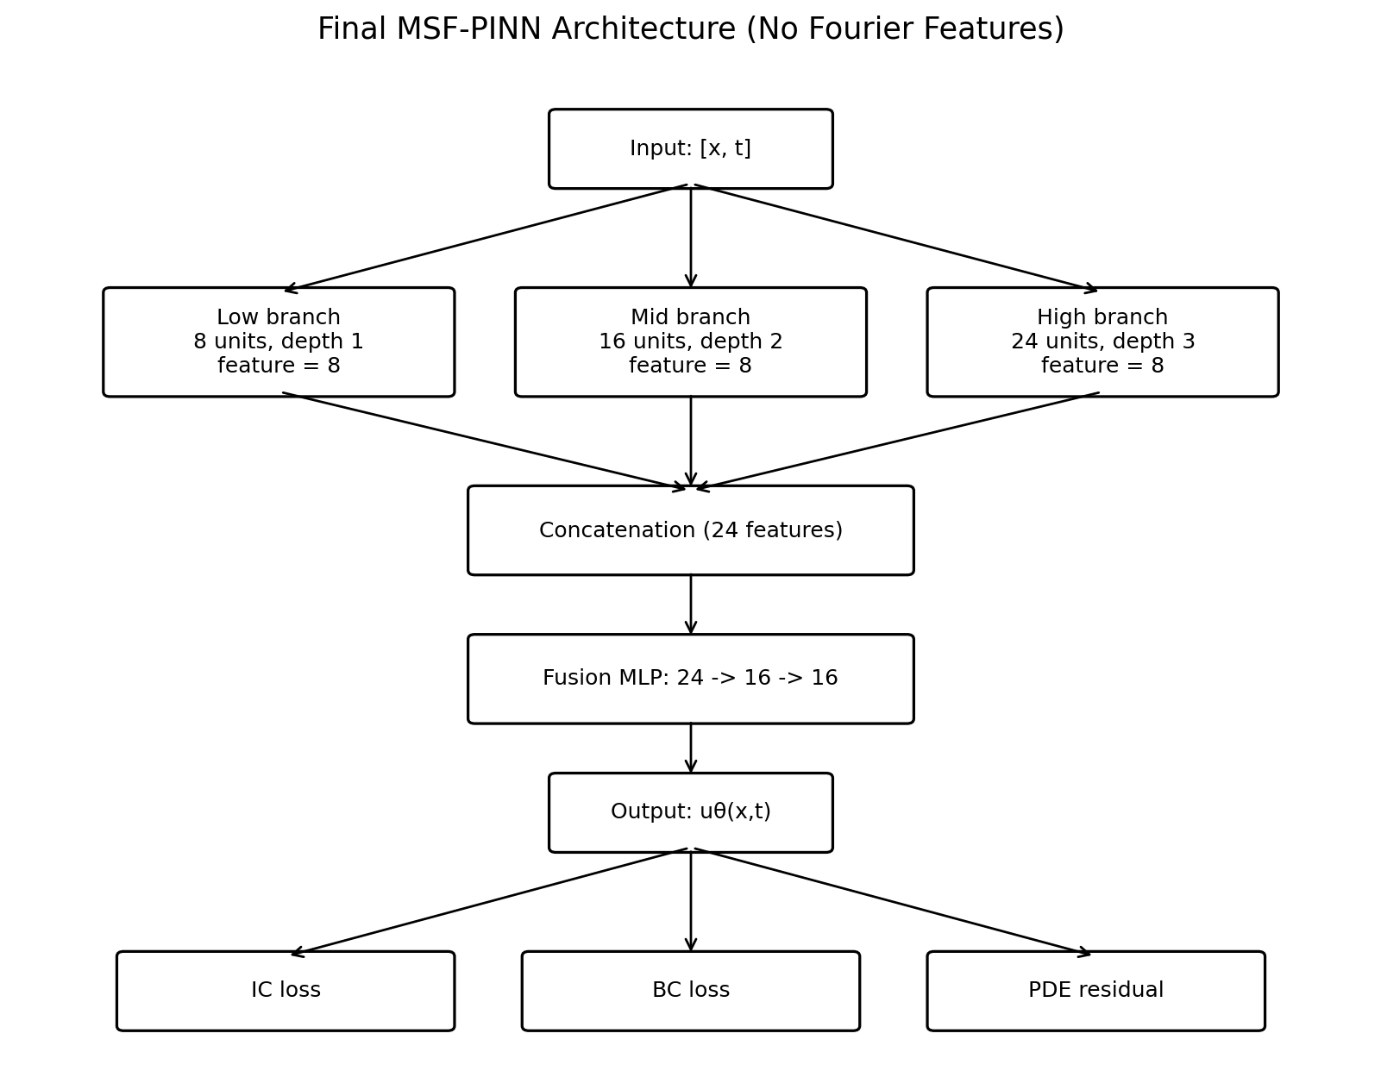
شکل 1. ساختار معماری نهایی

بخش | ساختار
ورودی | مختصات خام x یا $[x,t]$
شاخه Low | عرض 8، عمق 1، خروجی ویژگی 8
شاخه Mid | عرض 16، عمق 2، خروجی ویژگی 8
شاخه High | عرض 24، عمق 3، خروجی ویژگی 8
ادغام | Concatenation: 24 feature
Fusion MLP | 24 → 16 → 16 با Tanh
خروجی | یک مقدار $uθ$

1-5 منطق سه شاخه
شاخه Low کوچک‌ترین ظرفیت را دارد و می‌تواند نمایش فشرده‌تری از روند کلی جواب بسازد. شاخه Mid ظرفیت متوسطی دارد و شاخه High با عمق و عرض بیشتر امکان ساخت نمایش پیچیده‌تر را فراهم می‌کند. این تفسیر به معنای تضمین ریاضی تفکیک فرکانس نیست؛ بلکه یک فرض طراحی است که با ایجاد سه فضای ویژگی متفاوت، امکان تخصص نسبی شاخه‌ها را فراهم می‌کند.

2-5 Feature Fusion
پس از تولید سه بردار ویژگی هشت‌بعدی، آن‌ها به یک بردار 24بعدی الحاق می‌شوند. Fusion MLP این بردار را به فضای 16بعدی نگاشت می‌کند و سپس لایه خروجی مقدار $uθ$ را تولید می‌کند. مزیت این روش نسبت به میانگین‌گیری مستقیم این است که مدل می‌تواند ترکیب غیرخطی ویژگی‌های شاخه‌ها را یاد بگیرد.
$$F(x,t) = concat(F_low, F_mid, F_high) (17)$$
$$u_θ(x,t) = G_θ(F(x,t)) (18)$$

3-5 سازگاری با PINN
از دید Autograd ، شبکه نهایی همچنان یک تابع مشتق‌پذیر از ورودی است. بنابراین محاسبه $u_t$، $u_x$ و $u_xx$ بدون هیچ مسیر جایگزین یا تقریب دستی انجام می‌شود. این ویژگی یکی از شروط اصلی طراحی بود؛ معماری جدید نباید منطق فیزیکی پروژه را تغییر دهد.

5-4 تعداد پارامترها و پیچیدگی
تعداد پارامترهای trainable نسخه نهایی در Burgers برابر 2713 و در ODEها برابر 2665 است. این مقدار از PINN پایه بیشتر است، اما بسیار کمتر از بعضی نسخه‌های تاریخی با شاخه‌های عریض 32/46/96 است. بنابراین معماری نهایی یک نقطه میانی میان سادگی baseline و پیچیدگی نسخه‌های آرشیوی محسوب می‌شود.

فصل ششم : پیاده سازی و روش آموزش

1-6 چارچوب نرم‌افزاری
پروژه با PyTorch پیاده‌سازی شده است. ساختار پوشه‌ها، trainer، سیستم ذخیره CSV، لاگ‌ها، نمودارها و checkpointها در فرآیند توسعه حفظ شده‌اند. نسخه نهایی مدل در src/models/final_msf_pinn.py قرار دارد و کلاس PINN فعال پروژه به آن متصل است. نسخه‌های قبلی برای حفظ تاریخچه پژوهش در پوشه archive نگهداری می‌شوند.

2- 6 بهینه‌سازی
در آزمایش‌های اصلی از Adam با نرخ یادگیری10⁻³ استفاده شده است. تعداد epoch برای مقایسه اصلی 4000 است و این مقدار در تمام اجراهای مقایسه‌ای یکسان نگه داشته شده است. ثابت نگه داشتن optimizer ، learning rate، seed و روش نمونه‌برداری باعث می‌شود اثر معماری از سایر عوامل تا حد امکان جدا شود.

3-6 نمونه‌برداری Burgers
برای Burgers، 100 نقطه شرط اولیه، 200 نقطه شرط مرزی و 2000 نقطه داخلی PDE در آموزش استفاده شده‌اند. residual روی نقاط داخلی با مشتق‌گیری خودکار محاسبه می‌شود. در گزارش حاضر همه مؤلفه‌های loss با وزن برابر یک وارد Total Loss شده‌اند.

6-4 کنترل بازتولیدپذیری
Seed برابر 42 در اسکریپت‌های اصلی تنظیم شده است. checkpointها، CSVهای تاریخچه loss، فایل‌های metrics و نمودارها در ساختار results ذخیره می‌شوند. علاوه بر اجرای forward، بارگذاری مجدد checkpoint و صحت Autograd برای مشتقات موردنیاز نیز در مراحل تست پروژه بررسی شده است.

فصل هفتم : معیارهای ارزیابی و پروتکل مقایسه

1-7 Mean Squared Error
$$MSE = (1/N) Σᵢ (u_pred,i - u_ref,i)² (19)$$

2-7 Mean Absolute Error
$$MAE = (1/N) Σᵢ |u_pred,i - u_ref,i| (20)$$

3-7 Relative L2 Error
Relative L2 یکی از معیارهای اصلی برای مقایسه شکل کلی جواب است و خطای نورم اقلیدسی را نسبت به اندازه حل مرجع نرمال می‌کند.
$$Relative L2 = ||u_PINN - u_ref||₂ / ||u_ref||₂ (21)$$

7-4 مولفه های Loss
در تحلیل Burgers تنها Total Loss گزارش نشده است، بلکه IC Loss، BC Loss و PDE Loss جداگانه بررسی شده‌اند. این تفکیک برای تشخیص علت اختلاف بین training objective و global error ضروری است.

7.5 اصل مقایسه منصفانه
در هر جفت آزمایش اصلی، seed، تعداد نقاط، optimizer، learning rate، تعداد epoch، شرایط اولیه و مرزی، residual و معیارهای ارزیابی ثابت نگه داشته شده‌اند. تنها متغیر عمده معماری شبکه است. این پروتکل امکان مقایسه معنادارتر بین PINN پایه و نسخه نهایی را فراهم می‌کند.
جدول 1. پارامتر های معادله
پارامتر | مقدار
Seed | 42
Epochs | 4000
Optimizer | Adam
Learning rate | 1e-3
Activation | Tanh
Burgers IC points | 100
Burgers BC points | 200
Burgers PDE points | 2000
Viscosity | $$0.01/π$$
Domain | $$x∈[-1,1], t∈[0,1]$$

فصل هشتم : نتایج آزمایش های اصلی

جدول زیر نتایج کنترل‌شده PINN پایه و نسخه نهایی را روی سه مسئله نشان می‌دهد. برای تفسیر علمی نتایج لازم است همزمان به Loss و معیارهای خطای حل توجه شود؛ زیرا هیچ‌کدام به تنهایی تصویر کامل عملکرد را ارائه نمی‌کنند.
جدول 2. نتایج آزمایش ها
مسئله | مدل | پارامتر | Final Loss | Relative L2 | MAE
Decay | PINN پایه | 2209 | 2.5576e⁻⁰⁵ | 6.5865e-⁰³ | 4.2978e⁻⁰³
Decay | نسخه نهایی | 2665 | 1.2594e⁻⁰⁷ | 3.1826e-⁰⁵ | 1.3941e⁻⁰⁵
Oscillator | PINN پایه | 2209 | 4.2708e⁻⁰⁷ | 2.6263e-⁰⁵ | 1.8293e⁻⁰⁵
Oscillator | نسخه نهایی | 2665 | 3.8961e⁻⁰⁶ | 8.1902e⁻⁰⁴ | 6.2305e⁻⁰⁴
Burgers | PINN پایه | 2241 | 1.7107e⁻⁰² | 1.9657e-⁰¹ | 5.5090e⁻⁰²
Burgers | نسخه نهایی | 2713 | 2.6639e-⁰³ | 3.3228e⁻⁰¹ | 4.3620e⁻⁰²
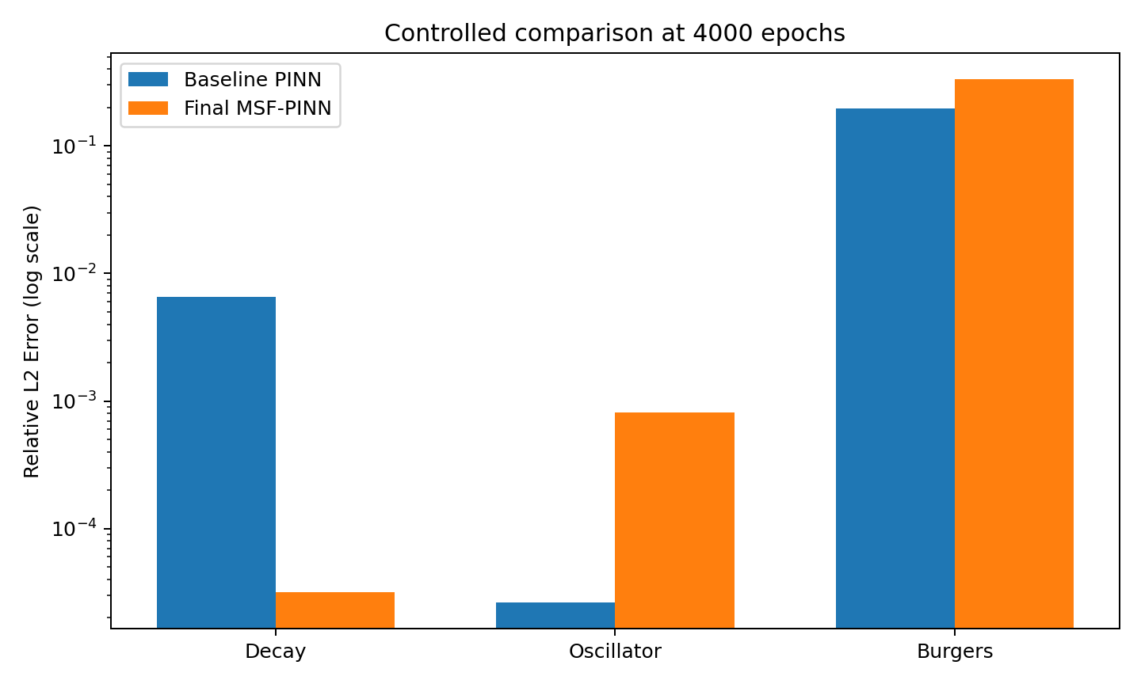
شکل 2 مقایسه Relative L2 در سه مسئله اصلی

1-8 Decay
در Decay، نسخه نهایی بهترین نتیجه روشن پروژه را نشان می‌دهد. Relative L2 از 6.5865*10⁻³ به 3.1826*10⁻⁵ کاهش یافته است. این کاهش تقریباً دو مرتبه بزرگی و بیش از 99 درصد بهبود نسبی ایجاد می‌کند. Final Loss نیز از 2.5576*10⁻⁵ به 1.2594*10⁻⁷ رسیده است. هماهنگی همزمان Loss، Relative L2 و MAE نشان می‌دهد بهبود صرفاً ناشی از تغییر مقیاس تابع هزینه نیست و به تقریب دقیق‌تر جواب تبدیل شده است.
این نتیجه از نظر معماری مهم است، زیرا Decay یک مسئله بسیار ساده است. بنابراین چندشاخه‌ای بودن لزوماً فقط در حضور ساختارهای پیچیده مفید نیست؛ در این اجرا، ترکیب شاخه‌ها به optimizer اجازه داده است یک نمایش مؤثرتر از تابع نمایی پیدا کند. با این حال نمی‌توان از این نتیجه به تنهایی برتری عمومی معماری را نتیجه گرفت.

2-8 Oscillator
در Oscillator، نتیجه به سود PINN پایه است. Relative L2 مدل پایه 2.6263*10⁻⁵ و نسخه نهایی 8.1902*10⁻⁴ است. Final Loss نیز برای baseline کوچک‌تر است. این رفتار نشان می‌دهد ظرفیت اضافه در همه مسائل مفید نیست. جواب s$in(x)$در بازه مورد آزمایش با یک MLP یکنواخت به خوبی قابل نمایش است و مسیرهای اضافی می‌توانند فضای بهینه‌سازی را بزرگ‌تر کنند بدون آنکه اطلاعات ساختاری جدیدی به مسئله اضافه شود.
از دید مهندسی، این نتیجه یک هشدار مفید است: افزایش تعداد شاخه‌ها نباید به عنوان جایگزین خودکار برای انتخاب معماری متناسب با مسئله در نظر گرفته شود. پیچیدگی مدل تنها زمانی سودمند است که ظرفیت اضافه واقعاً با دشواری تابع هدف همخوانی داشته باشد.

3-8 Burgers
در Burgers وضعیت دوگانه است. نسخه نهایی تابع هزینه فیزیکی را بسیار بهتر کمینه می‌کند و MAE نیز کاهش می‌یابد، اما Relative L2 بزرگ‌تر است. این اختلاف نشان می‌دهد توزیع خطای مکانی-زمانی اهمیت دارد. ممکن است مدل در بخش بزرگی از دامنه خطای کوچک‌تری داشته باشد، اما در ناحیه‌ای با مقدار مرجع یا گرادیان مهم‌تر، خطای ساختاری ایجاد کند که نورم L2 را افزایش دهد.

4-8تحلیل تفصیلی نتایج معادله Burgers
مؤلفه | PINN پایه | نسخه نهایی | کاهش
IC Loss | 9.561404e-03 | 1.317410e-03 | 86.2%
BC Loss | 2.453273e-05 | 1.363760e-05 | 44.4%
PDE Loss | 7.520800e-03 | 1.332825e-03 | 82.3%
Total Loss | 1.710674e-02 | 2.663872e-03 | 84.4%

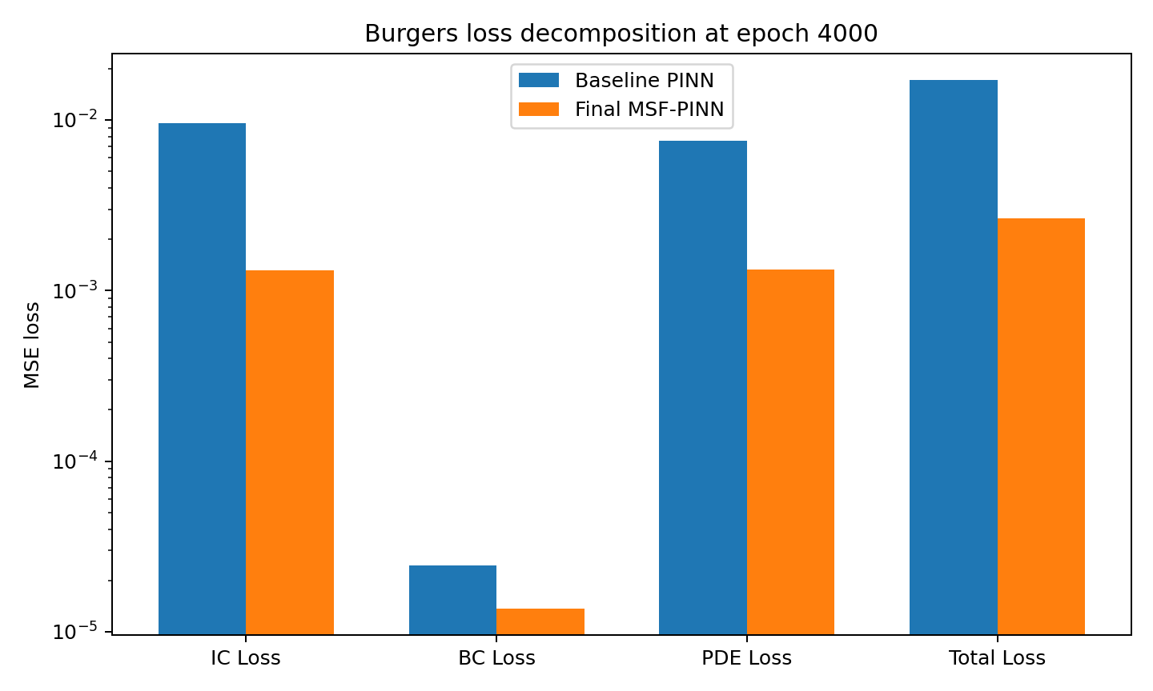
شکل 3. مقایسه مؤلفه‌های تابع هزینه Burgers در PINN پایه و نسخه نهایی.

8-5 کاهش Total Loss
Total Loss از 1.7707*10 ⁻² به 2.6639*10⁻³ رسیده است؛ یعنی حدود 84.4 درصد کاهش. این مقدار نشان می‌دهد شبکه چندشاخه‌ای در فضای نقاط آموزش توانسته مجموعه قیود فیزیکی را با خطای بسیار کمتری ارضا کند. کاهش همزمان IC Loss و PDE Loss نشان می‌دهد این بهبود تنها از یک جزء خاص ناشی نشده است.

6-8 شرط اولیه و مرزی
IC Loss حدود 86.2 درصد کاهش یافته است. از آنجا که شکل اولیه $-sin(πx)$ساختار فضایی نسبتاً غنی‌تری نسبت به یک مقدار ثابت دارد، ظرفیت چندشاخه‌ای احتمالاً در نمایش این پروفایل اولیه مفید بوده است. BC Loss نیز کاهش یافته، هرچند مقدار آن در هر دو مدل از ابتدا بسیار کوچک است و سهم آن در Total Loss محدودتر است.

7-8 PDE Residual
PDE Loss حدود 82.3 درصد کمتر شده است. از دید PINN، این یکی از مهم‌ترین شواهد بهبود آموزش است، زیرا residual مستقیماً میزان ارضای معادله در نقاط collocation را اندازه‌گیری می‌کند. با این حال نقاط collocation فقط نمونه‌هایی از دامنه پیوسته‌اند؛ بنابراین residual کوچک روی این نقاط تضمین نمی‌کند خطای همه نقاط شبکه ارزیابی نیز به همان نسبت کاهش یابد.

8-8 تفاوت MAE و Relative L2
MAE از 0.05509 به 0.04362 کاهش یافته است، در حالی که Relative L2 از 0.19657 به 0.33228 افزایش می‌یابد. این دو معیار نسبت به توزیع خطا حساسیت متفاوتی دارند. MAE میانگین قدر مطلق خطا را می‌سنجد و نسبت به چند خطای بزرگ حساسیت کمتری دارد؛ Relative L2 به صورت نورمی محاسبه می‌شود و خطاهای بزرگ‌تر را با وزن بیشتری منعکس می‌کند. بنابراین نتایج با این فرض سازگارند که نسخه نهایی در بخش بزرگی از دامنه خطای متوسط کمتری دارد، اما در برخی نواحی خطای بزرگ‌تری تولید می‌کند.

8-9 رفتار همگرایی
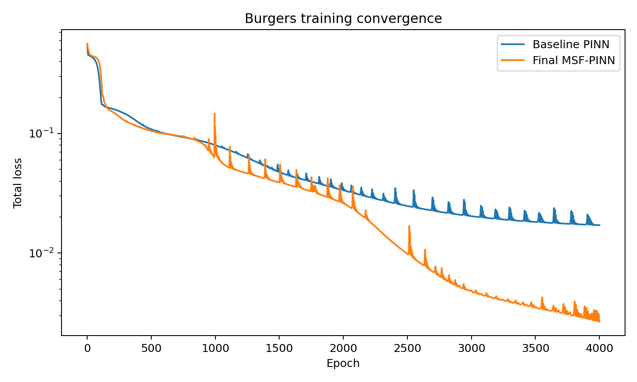
شکل 4. روند همگرایی Total Loss در آزمایش Burgers

منحنی آموزش نشان می‌دهد هر دو مدل کاهش loss دارند، اما مسیر نسخه نهایی در بخش عمده آموزش پایین‌تر قرار می‌گیرد. این رفتار نشان‌دهنده توان بالاتر معماری در بهینه‌سازی تابع هدف تعریف‌شده است. در توسعه بعدی، تحلیل spatial error map و residual map روی شبکه مستقل می‌تواند مشخص کند اختلاف Relative L2 دقیقاً در چه نواحی از دامنه ایجاد می‌شود.

فصل نهم : نسخه های آرشیو شده
پروژه طی چند مرحله توسعه یافته و معماری‌های مختلفی آزمایش شده‌اند. نگهداری این نسخه‌ها در archive برای بازتولید تاریخچه تصمیم‌های طراحی اهمیت دارد. جدول زیر بخشی از نتایج ثبت‌شده نسخه‌های آرشیوی روی ODEها را خلاصه می‌کند.

جدول 3. مقایسه نسخه های آرشیوی
مسئله | نسخه آرشیوی | پارامتر | Final Loss | Relative L2
Decay | Baseline (archived) | 2209 | 1.492e⁻⁰⁷ | 4.952e⁻⁰⁵
Decay | 3S-PINN fixed Fourier | 2849 | 2.099e⁻⁰⁶ | 1.477e-⁰³
Decay | Adaptive 3S-PINN Fourier | 2852 | 3.718e⁻⁰⁷ | 1.998e-⁰⁴
Oscillator | Baseline (archived) | 2209 | 4.086e⁻⁰⁷ | 1.392e-⁰⁵
Oscillator | 3S-PINN fixed Fourier | 2849 | 4.032e⁻⁰⁷ | 2.659e-⁰⁴
Oscillator | Adaptive 3S-PINN Fourier | 2852 | 1.628e⁻⁰⁶ | 5.289e-⁰⁴

1-93S-PINN با Fourier ثابت
در این نسخه، ورودی هر شاخه ابتدا با Fourier Feature و scale از پیش تعیین‌شده تبدیل می‌شد. هدف آن بود که شاخه‌ها به طور صریح نسبت به بازه‌های فرکانسی متفاوت حساس شوند. مشکل اصلی آن است که scale ثابت پیش از آموزش انتخاب می‌شود و تضمینی وجود ندارد که با ساختار واقعی جواب منطبق باشد. نتایج ثبت‌شده در Decay و Oscillator نشان می‌دهد افزایش پیچیدگی فرکانسی به بهبود Relative L2 منجر نشده است.
همچنین Fourier Feature دامنه ورودی را به فضای بزرگ‌تری می‌برد. اگر مسئله ذاتاً نرم باشد، این نگاشت می‌تواند به جای کمک به مدل، فضای بهینه‌سازی را پیچیده‌تر کند. به همین دلیل این نسخه به عنوان مدل فعال انتخاب نشد.

2-9 Adaptive 3S-PINN Fourier
نسخه تطبیقی تلاش می‌کند برخی وزن‌ها یا پارامترهای مرتبط با مقیاس را در حین آموزش یاد بگیرد. مزیت نظری آن انعطاف بیشتر است، اما در عمل همزمان باید پارامترهای تقریب جواب و پارامترهای مقیاس بهینه شوند. این coupling می‌تواند landscape تابع هزینه را دشوارتر کند. در نتایج آرشیوی، نسخه adaptive در بعضی موارد از Fourier ثابت بهتر است، اما هنوز به دقت baseline ساده نمی‌رسد.

3-9 Multiscale تطبیقی بدون Fourier
در مرحله بعد Fourier حذف شد، اما adaptive weighting و residual fusion باقی ماند. این تغییر بخشی از پیچیدگی را کم کرد، ولی همچنان یک مکانیزم اضافی برای تخصیص وزن بین شاخه‌ها وجود داشت. آزمایش Burgers نشان داد Training Loss می‌تواند کاهش یابد، در حالی که Relative L2 الزاماً بهتر نمی‌شود. این تجربه یکی از دلایل حرکت به سمت معماری ساده‌تر نهایی بود.

4-9 دلیل انتخاب ساختار ساده‌تر نهایی
نسخه نهایی عمداً بسیاری از مکانیزم‌های اضافی را کنار می‌گذارد. هدف این تصمیم آن است که اگر بهبودی مشاهده می‌شود، بتوان آن را به ساختار چندشاخه و fusion نسبت داد، نه به Fourier encoding یا وزن‌دهی پویا. از نظر روش تحقیق، چنین ساده‌سازی‌ای امکان ablation و تحلیل علت-معلولی روشن‌تری فراهم می‌کند.

5-9 تحلیل دلایل موفقیت و شکست معماری‌ها
- افزایش ظرفیت در برابر نیاز واقعی مسئله
یکی از نتایج روشن پروژه آن است که ظرفیت بیشتر همیشه بهتر نیست. Decay از معماری نهایی سود می‌برد، اما Oscillator نه. بنابراین تعداد شاخه‌ها و عمق آن‌ها باید به دشواری نمایش تابع و ساختار residual مرتبط باشد. اگر مسئله با یک MLP ساده قابل حل باشد، پارامترهای اضافی می‌توانند فقط فضای بهینه‌سازی را بزرگ‌تر کنند.
- تفاوت هدف آموزش و معیار ارزیابی
در Burgers، loss فیزیکی به طور چشمگیر کاهش یافته اما Relative L2 بدتر است. این مشاهده نشان می‌دهد تابع هزینه فعلی دقیقاً همان معیار ارزیابی نهایی نیست PINN روی مجموعه نقاط IC/BC/PDE آموزش می‌بیند، در حالی که Relative L2 روی شبکه مرجع ارزیابی می‌شود. اگر توزیع نقاط collocation برخی نواحی دشوار را کمتر پوشش دهد، مدل می‌تواند loss آموزش را کاهش دهد اما همچنان خطای ساختاری در آن نواحی داشته باشد.
- نقش Fourier Feature
Fourier Feature ابزار قدرتمندی برای نمایش مؤلفه‌های فرکانس بالا است، اما استفاده از آن زمانی منطقی است که مسئله واقعاً از چنین نمایش فرکانسی سود ببرد. در نسخه‌های آرشیوی، scaleهای ثابت یا قابل‌آموزش پیچیدگی بیشتری وارد کردند و در ODEهای ساده برتری ایجاد نکردند. بنابراین حذف Fourier در نسخه نهایی یک تصمیم مبتنی بر نتایج پروژه است، نه صرفاً ساده‌سازی کد.
- نقش Adaptive Weighting
وزن‌دهی تطبیقی می‌تواند به شبکه اجازه دهد سهم شاخه‌ها را تغییر دهد، اما همزمان پارامترهای جدیدی وارد آموزش می‌کند. اگر شاخه‌ها به تخصص روشنی نرسند، وزن‌ها ممکن است تفاوت معناداری پیدا نکنند. در چنین شرایطی، هزینه محاسباتی و دشواری optimizer افزایش می‌یابد بدون آنکه اطلاعات مفید جدیدی تولید شود.
- Fusion و تعامل شاخه‌ها
در معماری نهایی fusion یادگرفتنی باقی مانده است. این بخش اهمیت زیادی دارد، زیرا اگر ویژگی‌ها فقط میانگین‌گیری شوند، بخشی از توان معماری برای مدل‌کردن تعامل بین scaleها از بین می‌رود. Fusion MLP می‌تواند ترکیب‌های غیرخطی از ویژگی‌های Low، Mid و High بسازد و خروجی نهایی را با توجه به همه مسیرها شکل دهد.

مسیر توسعه های آتی
- Adaptive residual sampling
یکی از مستقیم‌ترین مسیرها، افزایش تراکم نقاط PDE در نواحی با residual بالا است. در این روش معماری ثابت می‌ماند، اما sampling در طول آموزش به نواحی دشوارتر متمایل می‌شود. این کار می‌تواند شکاف بین loss نقاط آموزش و خطای سراسری Burgers را کاهش دهد.
- وزن‌دهی پویا Loss
به جای وزن‌دهی adaptive بین شاخه‌ها، می‌توان تعادل بین$L_IC$، $L_BC$ و $L_PDE$ را به صورت پویا تنظیم کرد. این روش مستقیماً با منبع عدم تعادل گرادیان‌ها در PINN ارتباط دارد و از نظر تفسیر علمی نیز شفاف‌تر است.
- Validation grid

استفاده از یک شبکه validation مستقل که در training loss حضور ندارد، امکان تشخیص overfitting به collocation points را فراهم می‌کند. معیارهایی مانند PDE residual مستقل، Relative L2 و خطای حداکثر می‌توانند همزمان برای انتخاب checkpoint مناسب استفاده شوند.
- تحلیل شاخه ها
برای بررسی اینکه شاخه‌های Low، Mid و High واقعاً رفتار متفاوتی آموخته‌اند، می‌توان activationها یا حساسیت هر شاخه نسبت به مختصات را تحلیل کرد. همچنین ablation حذف یک شاخه در زمان inference یا training می‌تواند سهم واقعی هر مسیر را مشخص کند.

نتیجه‌گیری
در این پروژه یک معماری چندشاخه برای PINN طراحی و در قالب پروژه موجود پیاده‌سازی شد. نسخه نهایی سه مسیر با ظرفیت متفاوت دارد و بدون استفاده از Fourier Feature یا وزن‌دهی تطبیقی، ویژگی‌های تولیدشده را با یک Fusion MLP ترکیب می‌کند. این طراحی با Automatic Differentiation و محاسبه مشتقات مرتبه دوم سازگار است و ساختار اصلی training، logging، CSV، plotting و checkpoint پروژه را حفظ می‌کند.
نتایج سه مسئله نشان دادند که اثر معماری وابسته به مسئله است. در Decay، بهبود همزمان Loss، Relative L2 و MAE برتری روشن نسخه نهایی را نشان می‌دهد. در Oscillator، PINN پایه بهتر باقی می‌ماند و نشان می‌دهد ظرفیت اضافه برای هر تابعی لازم نیست. در Burgers، نسخه نهایی Total Loss و مؤلفه‌های IC و PDE را به طور چشمگیر کاهش می‌دهد و MAE نیز بهتر می‌شود، اما Relative L2 هنوز بزرگ‌تر است. بنابراین مهم‌ترین یافته پروژه، علاوه بر بهبودهای عددی، شناسایی شکاف بین کمینه‌سازی objective فیزیکی و دقت سراسری حل است.
نسخه‌های آرشیوی نیز نشان دادند افزودن Fourier Feature، scale تطبیقی یا ظرفیت بسیار بالا بدون شواهد کافی می‌تواند فرآیند بهینه‌سازی را پیچیده کند. معماری نهایی با حذف این اجزای اضافی، یک baseline چندمقیاسی ساده‌تر و قابل تحلیل‌تر ایجاد کرده است. مسیر منطقی ادامه پروژه، بهبود sampling ، وزن‌دهی Loss و validation مستقل است؛ نه صرفاً بزرگ‌تر کردن شبکه.
در مجموع، پروژه حاضر یک چارچوب قابل تکرار برای مقایسه معماری‌های PINN فراهم می‌کند و نشان می‌دهد ارزیابی مدل باید همزمان بر اساس قیود فیزیکی، معیارهای خطای مرجع و هزینه محاسباتی انجام شود. این رویکرد امکان توسعه نسخه‌های بعدی را بر پایه شواهد عددی و تحلیل روشن فراهم می‌کند.

منابع
[1]. Raissi, M., Perdikaris, P., & Karniadakis, G. E. (2019). Physics-informed neural networks: A deep learning framework for solving forward and inverse problems involving nonlinear partial differential equations. Journal of Computational Physics, 378, 686-707.
[2]. Karniadakis, G. E., Kevrekidis, I. G., Lu, L., Perdikaris, P., Wang, S., & Yang, L. (2021). Physics-informed machine learning. Nature Reviews Physics, 3, 422-440.
[3]. Tancik, M., Srinivasan, P. P., Mildenhall, B., et al. (2020). Fourier Features Let Networks Learn High Frequency Functions in Low Dimensional Domains. Advances in Neural Information Processing Systems.
[4]. Wang, S., Teng, Y., & Perdikaris, P. (2021). Understanding and mitigating gradient flow pathologies in physics-informed neural networks. SIAM Journal on Scientific Computing, 43(5), A3055-A3081.

